ҚР Президенті Н.Ә.Назарбаевтың «Қазақстандықтардың әл-ауқатының өсуі: табыс пен тұрмыс сапасын арттыру» атты
Қазақстан халқына Жолдауында айқындалған міндеттер

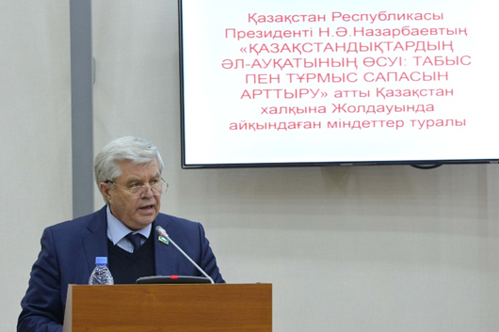
2018 жылғы 12 қазанда Қазақстан халқы Ассамблеясының ҚР Парламенті Мәжілісіндегі депутаттық тобының отырысы болып өтті, онда ҚР Президенті Н.Ә.Назарбаевтың «Қазақстандықтардың әл-ауқатының өсуі: табыс пен тұрмыс сапасын арттыру» атты Қазақстан халқына Жолдауында айқындалған міндеттер туралы айтылды.
«Президент Жолдауы – Қазақстан халқыныңәл-ауқатын арттыруға қамқорлық» тақырыбында ҚР Парламенті Мәжілісі Төрағасының орынбасары В.К. Божко баяндама жасады.
Отырыста Президенттің Жолдауы мемлекеттік органдар, бизнес құрылымдар, үкіметтік емес ұйымдар және жалпы қоғам үшін тұжырымдамалық стратегиялық құжат болып табылатыны атап өтілді. Жолдау алдағы жылдарға әлеуметтік және рухани жаңғыру негізі болып табылады және қазақстандықтардың өмір-тіршілігін жақсартуға бағытталған.
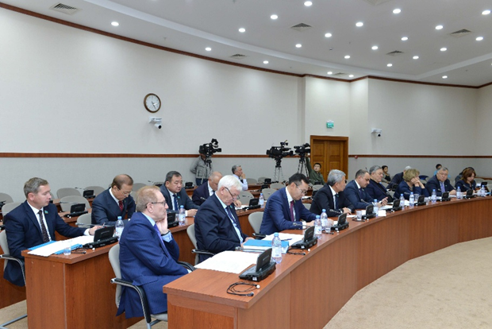
Мемлекет басшысының Жолдауынан туындайтын міндеттерді орындауда Қазақстан халқы Ассамблеясына ерекше жауапкершілік жүктеледі, өйткені қоғамдық келісім, жалпы ұлттық бірлік және халықтың топтасуы жағдайында ғана қазақстандықтардың өмірі мен әл-ауқатын жақсартуды ойдағыдай жүзеге асыруға болады.
Отырыста Парламент Мәжілісінің депутаттары - Қазақстан халқы Ассамблеясының Мәжілістегі депутаттық тобының мүшелері Рау А.П., Никитинская Е.С., Магеррамов М.М., Звольский С.А., Имашева С.В. сөз сөйлеп, Жолдаудың ел болашағы, сондай-ақ қазақстандықтардың күнделікті тыныс-тіршілігі үшін ерекше маңыздылығын атап өтті.
Депутаттық топ қазақстандықтардың денсаулығын, өмір сапасын, демалысы, шығармашылығын және қауіпсіздігін арттыру бойынша Президент Жолдауынан туындайтын міндеттердің кең спектрін қамтитын ауқымды өзгерістеріне қолдау көрсететінін айта келіп, үндеу жасады.
Отырысты Парламент Мәжілісі Төрағасының орынбасары В.К. Божко қорытындылады.

